**HƯỚNG DẪN SỬ DỤNG CHƯƠNG TRÌNH QUẢN LÝ BẢO HIỂM**

**CHỨC NĂNG ĐĂNG KÝ THÔNG TIN NGƯỜI NHẬN THƯỞNG**

1. **HƯỚNG DẪN UPLOAD DỮ LIỆU:**

* **Import excel:**
* Chức năng import excel cho phép Admin import danh sách thông tin các Đơn vị nhận thưởng của từng chương trình thi đua vào chương trình, cụ thể như sau:

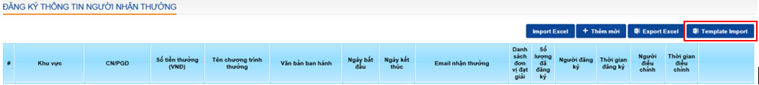

* Nút “Template” dùng để download file template import thông tin những Đơn vị nhận giải thưởng gồm các cột như sau:



* Lưu ý:
* Điền đầy đủ các cột thông tin
* Các cột ngày tháng điều chỉnh đúng định dạng (DD/MM/YYYY)
* Cột Email đúng định dạng – vd: [123@abc.com](mailto:123@abc.com)
* Cho phép nhập nhiều email cách nhau bởi dấu chấm phẩy.
* Để import, user click nút **“Import Excel”** -> add file template và click **“Import Excel”** màn hình hiển thị như sau:

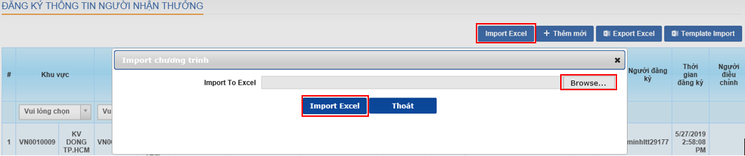

* Sau khi import chương trình sẽ hiển thị thông báo:



: Kiểm tra lại thông tin của file template (thiếu thông tin, sai định dạng ngày, địa chỉ email thiếu,…)

1. **HƯỚNG DẪN ĐĂNG KÝ THÔNG TIN NGƯỜI NHẬN THƯỞNG:**

* Tại màn hình trang chủ chọn Tab [NHẬP LIỆU KHÁCH HÀNG BẢO HIỂM], user click chọn **[Đăng ký thông tin người nhận thưởng],** chương trình sẽ hiển thị màn hình thông tin các chương trình thi đua hiện hữu.
* Để đăng ký thông tin CBNV đại diện nhận thưởng của đơn vị, user click vào tên chương trình thưởng cần đăng ký:

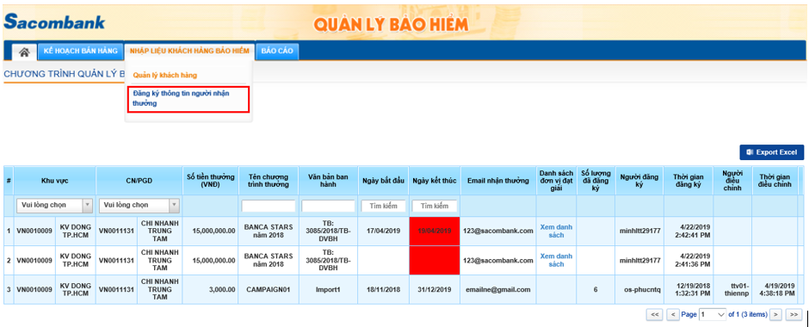

* Màn hình sẽ hiển thị thông tin chi tiết giải thưởng của đơn vị, để đăng ký user click chọn nút **[Đăng ký],** chương trình sẽ hiển thị màn hình để user nhập liệu các thông tin CBNV đại diện nhận thưởng:

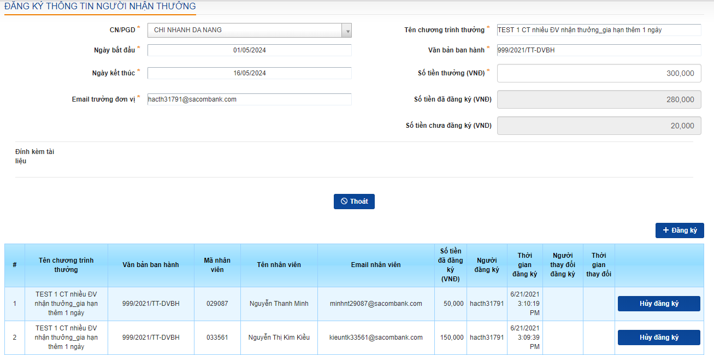

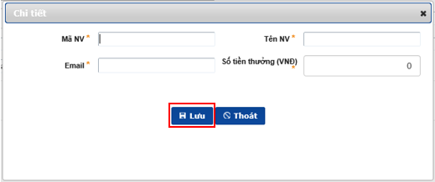

* Sau khi nhập thông tin, user chọn **[Lưu]** để lưu thông tin đăng ký
* Để xem danh sách đơn vị đạt giải chương trình thi đua: tại màn hình chính user click chọn **[Xem danh sách]** chương trình sẽ tự động download thông báo thưởng với định dạng file PDF -> click open để mở file

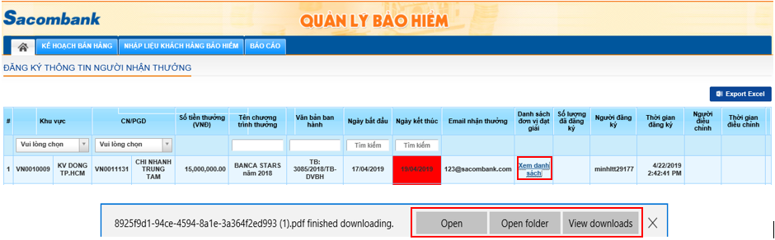

1. **Điều chỉnh thông tin đăng ký:**

* User chỉ được phép điều chỉnh đối với những chương trình còn **[Thời hạn đăng ký]**

+ Để điều chỉnh thông tin, user double click vào tên chương trình thưởng trên màn hình đăng __ký, sau khi điều chỉnh user click chọn nút **[Lưu]** để lưu thông tin thay đổi

+ Để hủy thông tin đã đăng ký, user click chọn nút **[Hủy đăng ký]**

+ Để đăng ký thêm CBNV nhận thưởng, user click chọn nút **[+ Đăng ký]**

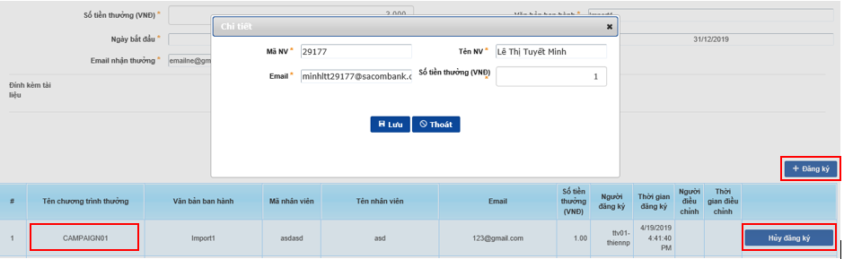

**Một số lưu ý khi đăng ký thông tin người nhận thưởng:**

* Đơn vị chỉ có thể đăng ký CBNV đại diện nhận thưởng của từng chương trình, không thể đăng ký một lúc cho nhiều chương trình thưởng
* Đơn vị được quyền đăng ký nhiều CBNV đại diện nhận thưởng cho một chương trình
* Chỉ cho phép đăng ký thêm CBNV khi tổng số tiền thưởng phân bổ cho mỗi CBNV không vượt quá tổng số tiền thưởng mà đơn vị nhận được của chương trình đang đăng ký
* User đơn vị nào chỉ được phép đăng ký và xem thông tin CBNV nhận thưởng cho giải thưởng của đơn vị đó

1. **HƯỚNG DẪN XEM BÁO CÁO VÀ XUẤT DỮ LIỆU:**

* **Xem Báo cáo:**
* Hệ thống hỗ trợ chức năng báo cáo, thống kê danh sách và tình trạng đăng ký CBNV nhận thưởng của từng chương trình thi đua khen thưởng
* Từ màn hình trang chủ, chọn tab **[BÁO CÁO] ->** chọn **[Báo cáo thống kê đăng kí thông tin người nhận thưởng],** hệ thống sẽ hiển thị báo cáo mà user có quyền sử dụng
* User Trưởng đơn vị và VPKV: xem được báo cáo ***[Danh sách các chương trình thi đua khen thưởng]*** và báo cáo ***[Tình trạng đăng ký theo từng chương trình]***

